s m  m On me lit : |  | Je reconnais les lettres
Le monstre mauve est très gentil mais il fait peur. Il chante une mélodie mélancolique : « mmmmm »  micro
  M m | M m | M m

Je lis des syllabes

ma | mi | mu
ma | mi | mu
ma | mi | mu
Je lis des mots et des phrases.

Ma | 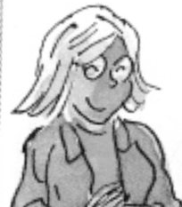 | Ma mamie a des lunettes.
Mamie |  | Mamie a un ami.
ami |  | Mamie va à l’école.

Je lis des mots inventés

mimi | mima | mumi | mama | amu | ima | umi

Je colle

